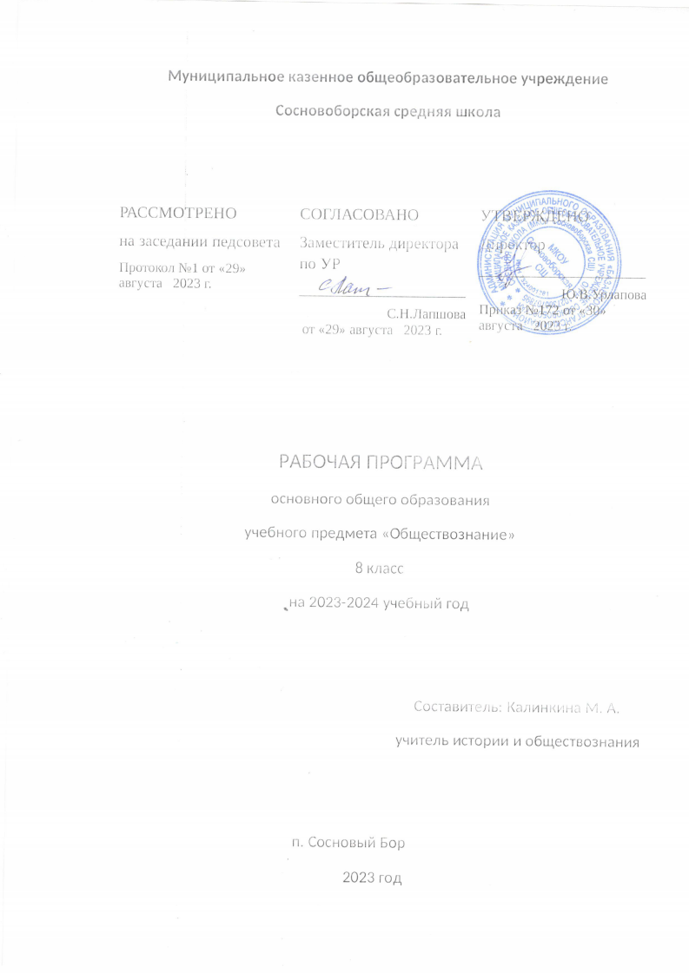

**ПЛАНИРУЕМЫЕ РЕЗУЛЬТАТЫ ИЗУЧЕНИЯ УЧЕБНОГО ПРЕДМЕТА**

Личностными результатами являются:

* мотивированность на посильное и созидательное участие в жизни общества;
* заинтересованность не только в личном успехе, но и в благополучии и процветании своей страны;
* ценностные ориентиры, основанные на идеях патриотизма, любви и уважения к Отечеству; необходимости поддерживания гражданского мира и согласия; отношении к человеку, его правам и свободам как высшей ценности; стремлении к укреплению исторически сложившегося государственного единства; признании равноправия народов, единства разнообразных культур; убеждённости в важности для общества семьи и семейных традиций; осознании своей ответственности за страну перед нынешними и грядущими поколениями.

Метапредметные результаты изучения обществознания проявляются в:

* умении сознательно организовывать свою познавательную деятельность (от постановки цели до получения и оценки результата);
* умении объяснять явления и процессы социальной действительности с научных позиций; рассматривать их комплексно в контексте сложившихся реалий и возможных перспектив;
* способности анализировать реальные социальные ситуации, выбирать адекватные способы деятельности и модели поведения в рамках реализуемых основных социальных ролей, свойственных подросткам;
* овладении различными видами публичных выступлений (высказывания, монолог, дискуссия) и следовании этическим нормам и правилам ведения диалога;
* умении выполнять познавательные и практические задания, в том числе с использованием проектной деятельности на уроках и в доступной социальной практике, на:

1. использование элементов причинно-следственного анализа;
2. исследование несложных реальных связей и зависимостей;
3. определение сущностных характеристик изучаемого объекта; выбор верных критериев для сравнения, сопоставления, оценки объектов;
4. поиск и извлечение нужной информации по заданной теме в адаптированных источниках различного типа;
5. перевод информации из одной знаковой системы в другую (из текста в таблицу, из аудивизуального ряда в текст и др.); выбор знаковых систем адекватно познавательной и коммуникативной ситуации;
6. подкрепление изученных положений конкретными примерами;
7. оценку своих учебных достижений, поведения, черт своей личности с учётом мнения других людей, в том числе для корректировки собственного поведения в окружающей среде; выполнение в повседневной жизни этических и правовых норм, экологических требований;
8. определение собственного отношения к явлениям современной жизни, формулирование своей точки зрения.

Предметными результатами являются в сфере:

*познавательной*

* относительно целостное представление об обществе и человеке, о сферах и областях общественной жизни, механизмах и регуляторах деятельности людей;
* знание ряда ключевых понятий об основных социальных объектах; умение объяснять явления социальной действительности с опорой на эти понятия;
* знания, умения и ценностные установки, необходимые для сознательного выполнения старшими подростками основных социальных ролей в пределах своей дееспособности;
* умения находить нужную информацию в педагогически отобранных источниках; адекватно её воспринимать, применяя основные обществоведческие термины и понятия; преобразовывать в соответствии с решаемой задачей (анализировать, обобщать, систематизировать, конкретизировать) имеющиеся данные, соотносить их с собственными знаниями; давать оценку общественным явлениям с позиций одобряемых в современном российском обществе социальных ценностей;

*ценностно-мотивационной*

* понимание побудительной роли мотивов в деятельности человека, места ценностей в мотивационной структуре личности, их значения в жизни человека и развитии общества;
* знание основных нравственных и правовых понятий, норм и правил, понимание их роли как решающих регуляторов общественной жизни; умение применять эти нормы и правила к анализу и оценке реальных социальных ситуаций; установка на необходимость руководствоваться этими нормами и правилами в собственной повседневной жизни;
* приверженность гуманистическим и демократическим ценностям, патриотизм и гражданственность;

*трудовой*

* знание особенностей труда как одного из основных видов деятельности человека, основных требований трудовой этики в современном обществе, правовых норм, регулирующих трудовую деятельность несовершеннолетних;
* понимание значения трудовой деятельности для личности и общества;

*эстетической*

* понимание специфики познания мира средствами искусства в соответствии с другими способами познания;
* понимание роли искусства в становлении личности и в жизни общества;

*коммуникативной*

* знание определяющих признаков коммуникативной деятельности в сравнении с другими видами деятельности;
* знание новых возможностей для коммуникации в современном обществе; умение использовать современные средства связи и коммуникации для поиска и обработки необходимой социальной информации;
* понимание языка массовой социально-политической коммуникации, позволяющее осознанно воспринимать соответствующую информацию; умение различать факты, аргументы, оценочные суждения;
* понимание значения коммуникации в межличностном общении;
* умение взаимодействовать в ходе выполнения групповой работы, вести диалог, участвовать в дискуссии, аргументировать собственную точку зрения;
* знакомство с отдельными приёмами и техниками преодоления конфликтов.

**СОДЕРЖАНИЕ УЧЕБНОГО ПРЕДМЕТА (34 часа)**

**Тема 1. Личность и общество**

**Что делает человека человеком?** Отличие человека от других живых существ. Природное и общественное в человеке. Мышление и речь – специфические свойства человека. Способность человека к творчеству. Деятельность человека, её виды. Игра, учёба, труд. Сознание и деятельность. Познание человеком мира и самого себя.

**Человек, общество, природа**. Что такое природа? Биосфера и ноосфера. Взаимодействие человека и окружающей среды. Место человека в мире природы. Человек и Вселенная. Человек.

**Общество как форма жизнедеятельности людей.** Общество как форма жизнедеятельности людей. Основные сферы общественной жизни, их взаимосвязь. Общественные отношения.

**Развитие общества.** Социальные изменения и их формы. Развитие общества. Основные средства связи и коммуникации, их влияние на нашу жизнь. Человечество в XXI в., тенденции развития, основные вызовы и угрозы. Глобальные проблемы современности.

**Тема 2. Сфера духовной культуры**

**Сфера духовной жизни.** Сфера духовной культуры и её особенности. Культура личности и общества. Диалог культур как черта современного мира. Тенденции развития духовной культуры в современной России.

**Мораль.** Что такое мораль. Основные ценности и нормы морали. Гума­низм. Патриотизм и гражданственность. Добро и зло – главные понятия морали. Критерии морального поведения. Долг и совесть. Долг общественный и долг моральный. Совесть – внутренний самоконтроль человека.

**Моральный выбор – это ответственность.** Моральный выбор. Свобода и ответственность. Мораль­ные знания и практическое поведение. Нравственные чувства и самоконтроль.

**Наука в современном обществе.** Наука, её значение в жизни современного общества. Нравственные принципы труда учёного. Возрастание роли научных исследований в современном мире.

**Образование.** Значение образования в условиях информационного общества. Образование в России (уровни образования). Непрерывное образование. Са­мообразование.

**Религия как одна из форм культуры.** Религия как одна из форм культуры. Роль религии в культурном развитии. Религиозные нормы. Религиозные ор­ганизации и объединения, их роль в жизни современно­го общества. Свобода совести.

**Влияние искусства на развитие личности и общества.** Искусство как одна из форм духовной культуры. Многообразие видов искусства. Влияние искусства на развитие личности.

**Тема 3. Социальная сфера**

**Социальная структура общества.** Социальная неоднородность общества: причины и проявления. Социальное неравенство. Многообразие социальных общностей и групп. Социальная мобиль­ность. Социальные конфликты и пу­ти их разрешения. Изменения социальной структуры с переходом в постиндустриальное общество.

**Социальные статусы и роли.** Социальная позиция человека в обществе: от чего она зависит. Ролевой репертуар личности. Гендерные различия: социальные роли мужчин и женщин. Изменение статуса с возрастом. Социальные роли подростков. От­ношения между поколениями.

**Семья как малая группа.** Признаки семьи как малой группы. Функции семьи. Семейные роли. Семейные ценности.

**Нации и межнациональные отношения.** Этнические группы. Межнациональные отношения. От­ношение к историческому прошлому, традициям, обыча­ям народа. Взаимодействие людей в многонациональном и многоконфессиональном обществе.

**Социальная политика государства.** Что такое социальная политика государства. Политика формирования доходов населения. Пенсионное обеспечение. Развитие социальных отраслей. Социальная защита населения.

**Социализация личности и отклоняющееся поведение.** Отклоняющееся поведение. Опасность наркомании и алкоголизма для человека и общества. Социальная значи­мость здорового образа жизни.

**Социальная политика государства.**

**Тема 4. Экономика**

**Экономика и её роль в жизни общества.** Потребности и ресурсы. Ограниченность ресурсов и экономический выбор. Свободные и экономические блага. Альтернативная стоимость (цена выбора).

**Главные вопросы экономики.** Основные вопросы экономики. Что, как и для кого производить. Собственность. Функции экономической системы. Типы экономических систем.

**Рыночная экономика.** Рынок. Рыночный механизм регулирования экономики. Спрос и предложение. Рыночное равновесие. Виды рынков.

**Производство – основа экономики.** Производство. Товары и услуги. Факторы производства. Разделение труда и специализация.

**Предпринимательская деятельность.** Предпринимательство. Виды предпринимательской деятельности. Цели фирмы, её основные организационно-правовые формы. Современные формы предпринимательства. Малое предпринимательство и фермерское хозяйство.

**Роль государства в экономике.** Роль государства в экономике. Экономические цели и функции государства. Государственный бюджет. Налоги, уплачиваемые гражданами. Функции налогов.

**Инфляция и семейная экономика.** Номинальные и реальные доходы. Формы сбережения граждан.

**Банковские услуги.** Банковские услуги, предоставляемые гражданам. Формы дистанционного банковского обслуживания. Защита от финансовых махинаций.

**Страховые услуги.** Зачем нужно страхование. Страховые услуги, предоставляемые гражданам. Как получить страховую выплату. Финансовая грамотность.

**Рынок труда и безработица.** Рынок труда. Занятость и безработица. Причины безработицы. Экономические и социальные последствия безработицы. Роль государства в обеспечении занятости.

**Современный работник.** Каким должен быть современный работник. Выбор жизненного пути. Готовимся выбирать профессию.

**Резерв – 1 час**

**Оценочные средства (оценочные материалы) методические материалы**

**рабочей** **программы по обществознанию. 8 класс**

|  |  |  |
| --- | --- | --- |
| Класс/ программа | Перечень используемых оценочных средств (оценочных материалов) КИМы | Перечень используемых методических материалов |
| Обществознание. Рабочие программы. Предметная линия учебников под редакцией Л. Н. Боголюбова. 5—9 классы : пособие для учителей общеобразоват. организаций / [Л. Н. Боголюбов, Н. И. Городецкая, Л. Ф. Иванова и др.]. — 3-е изд. — М. : Просвещение, 2014. — 63 с. | Обществознание. 8 класс: учебник для общеобразовательных организаций / [Л. Н.Боголюбов и др.] под ред. Л. Н. Боголюбова. – 4-е изд. – М.: Просвещение, 2022. – 271 с. | Обществознание. Поурочные разработки. 8 класс: учеб. пособие для общеобразоват. организации / [Л. Н. Боголюбов, Н. И. Городецкая, Л. Ф. Иванова и др. ]. – М.: Просвещение, 2017 г. – 234 с. |

**ТЕМАТИЧЕСКОЕ ПЛАНИРОВАНИЕ**

|  |  |  |  |
| --- | --- | --- | --- |
| № п/п | Наименование раздела | Количество часов | Количество проверочных и самостоятельных работ |
| 1 | Личность и общество | 5 |  |
| 2 | Сфера духовной культуры | 9 | 1 |
| 3 | Социальная сфера | 7 |  |
| 4 | Экономика | 14 | 1 |
| 5 | Резерв | 1 |  |
|  | **Итого** | **34** | **2** |

|  |  |  |  |  |
| --- | --- | --- | --- | --- |
| № | Дата проведения | | Раздел. Учебная тема | Количество часов |
| план | факт |
|  |  |  | **Раздел 1. Личность и общество** | 5 |
| 1 | 07.09 |  | Что делает человека человеком | 1 |
| 2 | 14.09 |  | Человек, общество, природа | 1 |
| 3 | 21.09 |  | Общество как форма жизнедеятельности людей | 1 |
| 4 | 28.09 |  | Развитие общества | 1 |
| 5 | 05.09 |  | Практикум по теме «Личность и общество» | 1 |
|  |  |  | **Раздел 2. Сфера духовной культуры** | 9 |
| 6 | 19.10 |  | Сфера духовной жизни | 1 |
| 7 | 26.10 |  | Мораль | 1 |
| 8 | 02.11 |  | Моральный выбор – это ответственность | 1 |
| 9 | 09.11 |  | Образование | 1 |
| 10 | 16.11 |  | Наука в современном обществе | 1 |
| 11 | 30.11 |  | Религия как одна из форм культуры | 1 |
| 12 | 07.12 |  | Влияние искусства на развитие личности и общества | 1 |
| 13 | 14.12 |  | Проверочная работа по теме «Сфера духовной культуры» | 1 |
|  |  |  | **Раздел 3. Социальная сфера** | 7 |
| 14 | 21.12 |  | Социальная структура общества | 1 |
| 15 | 28.12 |  | Социальные статусы и роли | 1 |
| 16 |  |  | Семья как малая группа | 1 |
| 17 |  |  | Нации и межнациональные отношения | 1 |
| 18 |  |  | Социализация личности и отклоняющееся поведение | 1 |
| 19 |  |  | Социальная политика государства | 1 |
| 20 |  |  | Практикум по теме «Социальная сфера» | 1 |
|  |  |  | **Раздел 4. Экономика** | 14 |
| 21 |  |  | Экономика и её роль в жизни общества | 1 |
| 22 |  |  | Главные вопросы экономики | 1 |
| 23 |  |  | Рыночная экономика | 1 |
| 24 |  |  | Производство – основа экономики | 1 |
| 25 |  |  | Предпринимательская деятельность | 1 |
| 26 |  |  | Роль государства в экономике | 1 |
| 27 |  |  | Инфляция и семейная экономика | 1 |
| 28 |  |  | Банковские услуги. | 1 |
| 29 |  |  | Страховые услуги | 1 |
| 30 |  |  | Рынок труда и безработица | 1 |
| 31 |  |  | Современный работник | 1 |
| 32 |  |  | Проверочная работа по теме «Экономика» | 1 |
| 33 |  |  | Повторение | 1 |
| 34 |  |  | Резерв | 1 |